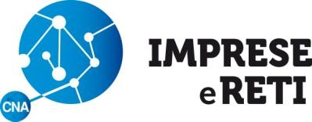

MODULO D’ISCRIZIONE

DATI PARTECIPANTE:

Ragione Sociale
Settore attività
Cognome
Nome
Indirizzo
Città – CAP - Provincia
Telefono/Cellulare
Email

Data _ _ Firma ___________________________ _ _

Ai sensi del Dlgs. 196/2003, La informiamo che i Suoi dati personali inseriti in questa scheda di adesione saranno trattati da CNA - Bari sia in formato cartaceo che in formato elettronico, nel pieno rispetto dei principi previsti dalla norma, ivi compreso il profilo della sicurezza. I dati raccolti saranno utilizzati al solo fine della creazione di un indirizzario che consulteremo in occasione dell’organizzazione di attività formative di Suo potenziale interesse. Il conferimento dei dati è facoltativo e non obbligatorio, tuttavia il mancato conferimento impedirà il perseguimento del fine suddetto. Lei, come interessato, potrà esercitare in ogni momento i diritti di cui all’art.7 Dlgs.196/2003 (cancellazione/blocco/rettifica) inoltrando richiesta via fax o email. Previo Suo espresso consenso i dati conferiti saranno altresì utilizzati da CNA - Bari per l’invio di materiale pubblicitario o informazioni commerciali.

Data_ _Firma _ _ _

CNA IMPRESE e RETI srl – 70125 Bari
Viale L. Einaudi 51 – tel. 080.548.69.08 – fax: 080.548.69.47 p.iva: 07123860723

